6. Základní fyzikální konstanty

Materiálové „konstanty“
- „konstanty“ určující některé fyzikální vlastnosti látek ( hustota, index lomu, pružnost…
- závisí na vnějších podmínkách (teplota, tlak, el. pole…….
- závislost na dostupnosti „čisté látky“…..

Matematické konstanty
- π=3.14159…. (kružnice…
- e=2.71828…..základ přirozených logaritmů

Základní fyzikální konstanty
- vystupují v základních fyzikálních zákonech, velmi stabilní, bez vazby na látku….
- asi ty nejdůležitější :
c – rychlost světla ve vakuu
h – Planckova konstanta
e – elementární náboj
m_{e} – klidová hmotnost elektronu
m_{p} – klidová hmostnost protonu
N_{A} – Avogadrovo číslo
k – Boltzmannova konstanta
G – gravitační konstanta
……..celkem asi 40 konstant, závisí na oboru a volbě, na stupni poznání…..
Pozn. např.: existují námitky proti m_{p}, protože proton je nestabilní s poločasem rozpadu asi 10³¹ roků (trvání vesmíru asi 10¹⁰ roků….)
Metrologie – určování velikosti z.f.k. s vysokou přesností je sice nutnost, ale je to velmi obtížný obor (např.: přesnost c s 10⁻⁹, G jen 10⁻⁴….)

Důvody ke zvyšování přesnosti:
- přesná interpretace fyz. jevů
- zdokonalení definic základních jednotek
- porovnání teorie s experimentem, platnost teorie….
- vzájemná propojenost měření konstant a vztahů

Rychlost měření světla

Historie
- Descartes (1596-1650): c je asi ∞
- Galileo Galilei (1564-1642; návrh 1638, realizace 1667) – c je konečná, ale nedokázáno experimentálně
Olaf Romer (1675) – asi první úspěšné měření


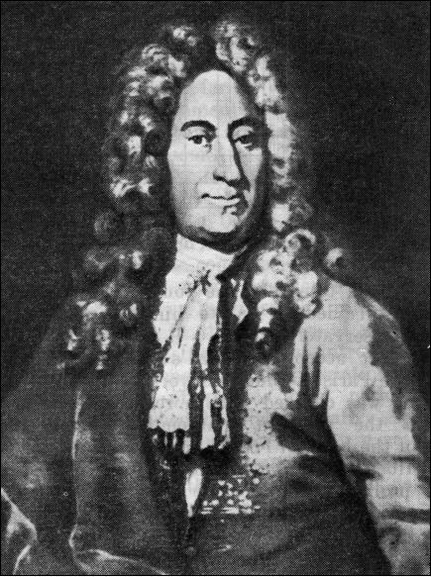 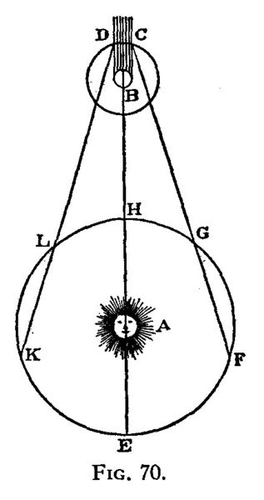 Olaf (Ole) Roemer (1644-1710)

- zatmění Jupiterových měsíčků, experimentálně pozoroval že intervaly mezi zatměním měsíčku byly různé při přibližování nebo oddalování Země a Jupitera.

Z
J
S
A
B
- zdroj světla (měsíček) má stálou periodu T
- při pohybu Země od Jupitera se naměří T´ ( v bodě B), které je delší o $Δt=x/c$, kde x je posunutí Země během T, opačně při přibližování, tedy (v je rychlost Země)
$$T^{'}=T+\frac{x}{c}=T+\frac{\text{vT}}{c} →c=\frac{\text{vT}}{T^{'}−T}$$
T je doba oběhu naměřená v bodě A, T´v bodě B. Je nutné vzít korekci na dobu oběhu Jupitera (12 let), chyby pozorování…..
Olaf Roemer naměřil
c=214 300kms⁻¹

Pozemské metody
1. 1607 G.Galilei – zakrývání luceren, bez výsledku
2. 1849 A. Fizeau metoda ozubeného kola

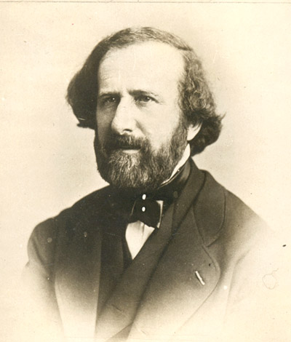 Hippolyte Fizeau 1919-1896
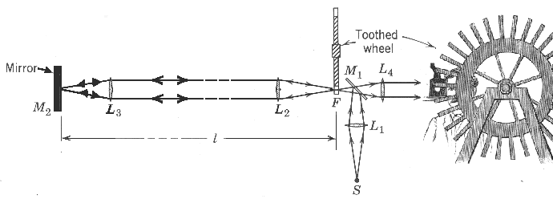
l – vzdálenost mezi ozubeným kolem a zrcadlem, n – počet otáček za sekundu, z – počet zubů
$$Δt=\frac{2l}{c} Δt=\frac{1}{2\text{nz}} →c=4\text{nzl}$$
Pro z=720, n=12.6s⁻¹, l=8.633km naměřil
$$c=\text{313} \text{275}±\text{300}{\text{kms}}^{−1}$$
později Perrotin (1901) v podobném uspořádání
$$c=\text{299900}±\text{84}{\text{kms}}^{−1}$$
V současné době se c určuje z možností přesného měření času a délky
$$c=λf$$
chyba λ je asi 10⁻⁹, chyba f respektive času asi 10⁻¹⁰, měření c (1974)
$$c=\text{299} \text{792} \text{458}±1\text{.}2{\text{ms}}^{−1}$$

Elementární náboj e

e – základní konstanta pro atomovou fyziku…..,+ -, nedělitelný

Řada metod, uvádíme historicky významnou metodu:
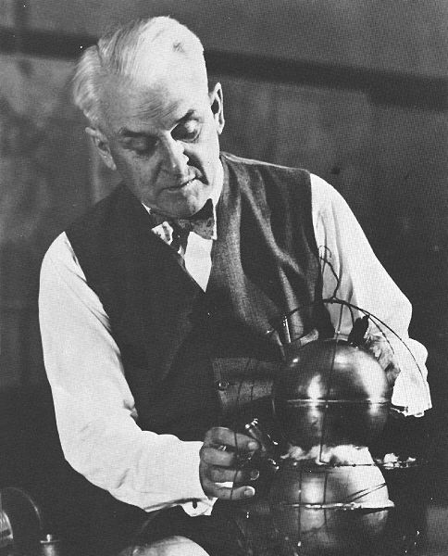 Robert Andrews Millikan 1868-1953

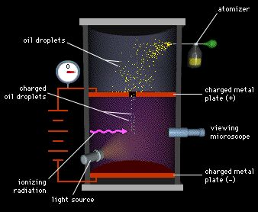

Postup : najdete se olejová kapka, která stojí nebo padá rovnoměrně, po zapnutí pole kapka změní rychlost v (a-poloměr kapky, ρ-hustota oleje, ρ₀-hustota vzduchu,$ς$-vizkozita),
bez pole (tíha kapky-nadlehčování kapky ve vzduchu-Stokesova síla):
$$\frac{4}{3}{πa}^{3}ρg−\frac{4}{3}{πa}^{3}ρ_{0}g−6\text{πς}{\text{av}}_{0}=0$$
s polem E
$$\frac{4}{3}{πa}^{3}ρg−\frac{4}{3}{πa}^{3}ρ_{0}g−6\text{πς}{\text{av}}_{i}={\text{EQ}}_{i}$$
vyloučíme a
$$Q_{i}=9π\sqrt{2}\frac{ς^{3/2}}{E}{\left[\frac{v_{0}}{(ρ−ρ_{0})g}\right]}^{1/2}(v+v_{0}) →Q=n_{i}e$$
výsledek
$$e=1\text{.}\text{603} {\text{10}}^{−\text{19}}C$$

Měření e/m

det
r
x B
V
+
$$\frac{1}{2}{\text{mv}}^{2}=\text{eV} \text{evB}=\frac{{\text{mv}}^{2}}{r} →\frac{e}{m}=\frac{2V}{B^{2}r^{2}}$$

výsledek
$$−\frac{e}{m}=−1\text{.}\text{758} \text{820} \text{150} {\text{10}}^{\text{11}}{\text{Ckg}}^{−1}$$

Planckova konstanta

fundamentální konstanta mikrosvěta:
viz Částicový model světla

h=6.626 068 96 10⁻³⁴Js

Poznámka
$$h=\frac{h}{2π} E=hω \vec{p}=h\vec{k}$$

